Кроссе́нс
Возможные цели: мотивация, целеполагание, планирование, актуализация, презентация, рефлексия.
Кроссе́нс (от англ. cross sense — «пересечение смыслов») представляет собой таблицу 3×3 из девяти картинок. Это могут быть фотографии, рисунки или даже формулы и надписи. Решающему предлагается найти ассоциативные связи между соседними (то есть имеющими общую сторону) картинками. Задание можно предложить для работы в парах или в группах.
Кроссенс может служить опорным конспектом, его можно составить по любой теме. Учащиеся могут делать кроссенсы друг для друга.
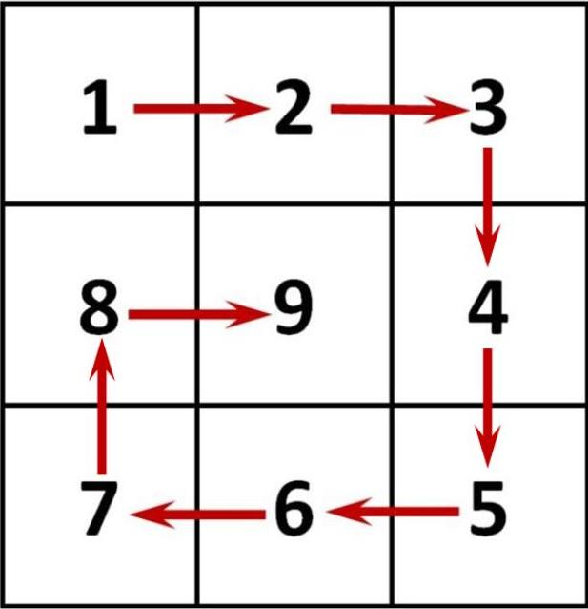
Кроссенс, посвящённый Холодной войне:
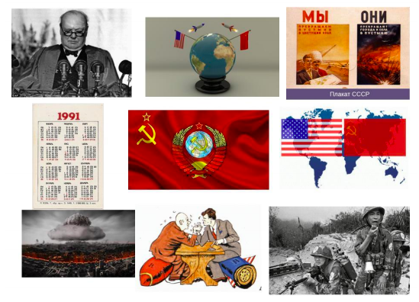
Статья о кроссенсе: https://repit.online/blog/post/krossens-na-uroke.html

